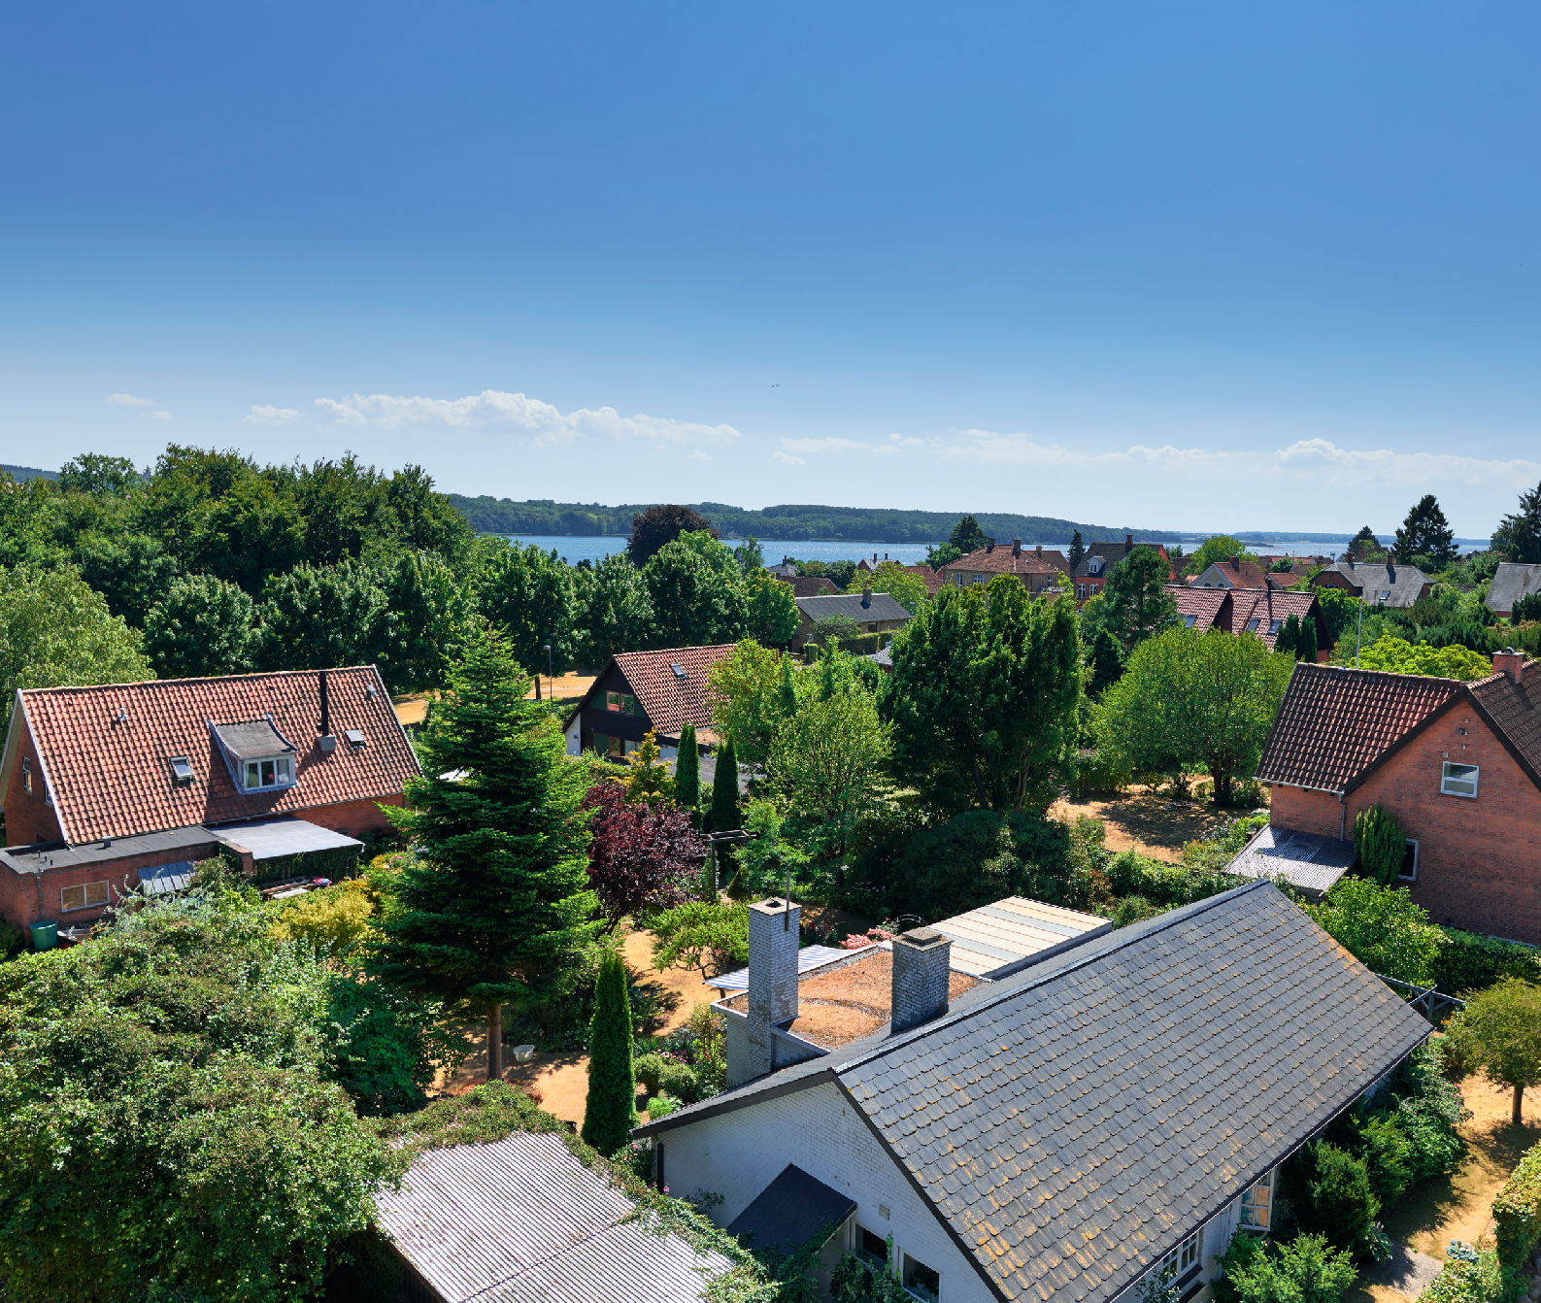

Mange anvedelsesmulighed- er gør skærmkortet uundværligt
Skærmkortet giver mulighed for at visualisere en lang række data og er derfor blandt de mest anvendte geodataprodukter i Danmark. Muligheden for at få et skalérbart baggrundskort, som kan kombineres med andre data, skaber
stor værdi hos de mange brugere

Da Rejseplanen blev udviklet for 20 år siden, leverede Styrelsen for Dataforsyning og Effektivisering et landsdækkende kort, der kunne indeholde al nødven­ dig viden om vejnettet og vejnavne. Kortet blev udviklet til at kunne vises på en skærm og blev derfor kaldt skærmkortet. Skærmkortet er helt grundlæggende et landkort, som kan ses på en skærm, og hvor det er muligt at få flere detaljer med, hvis man zoomer ind på et bestemt område.

I dag bruger de fleste kommuner skærmkortet i en eller flere sammenhænge. Skærmkortet er særligt praktisk, fordi brugerne kan lægge deres egne data ovenpå. Det kunne for eksempel være information om daginstitutio­ ner, renovation eller lignende.

I Esbjerg Kommune anvender de primært skærmkort som baggrundskort i deres forskellige GIS­løsninger:

”Skærmkortet er rigtig godt til at give et detaljeret baggrundskort i forskellige zoomniveauer. Vi bruger skærmkortet som baggrundskort, som vi kan udstille vores egne GIS­data ovenpå, ligesom vi bruger det til sagsbehandling. Vi sætter pris på, at kortene opdateres så ofte,” siger Per Mølsted Jørgensen, GISkoordinator i Miljø & Teknik i Esbjerg Kommune.

Et opdateret datagrundlag
Det unikke ved skærmkortet er, at data er kvalitetssikret af offentlige myndigheder. Kortet bliver opdateret seks gange om året, og brugerne af det kan derfor være sikre på, at data korrekte og opdaterede.
Skærmkortet produceres i en række forskellige farvete­ maer for at imødekomme forskellige behov hos bruger­ ne. For forsyningsvirksomheden ENIIG, der bruger skærmkortet i mange af deres webløsninger, er det netop opdaterede data og muligheden for forskellige farvetemaer som gør kortet særlig brugbart:

”For fem­seks år siden havde vi vores egne kort, men det var for tidskrævende at opdatere dem. Vi ledte derfor efter en ny løsning og fandt skærmkortet, som vi har anvendt lige siden – både i den farvede udgave samt i den dæmpede og grå version,” fortæller GIS­spe­ cialist, René S. Kobbernagel.

I dag anvendes kortet af mange forskellige aktører
– blandt andre kommuner, Miljøportalen, Vejdirektora­ tet, Naturstyrelsen, GEUS samt en lang række private aktører som fx turistforeninger, forsyningsvirksomheder og landinspektører.

Skærmkortet kombineres med andre datakilder Skærmkortet kan også bruges i kombination med andre data. Fx kombinerer landinspektørfirmaet LIFA A/S skærmkortet med andre data. De har et fleksibelt webGIS­system, som kan tilpasses kommuner og virksomheder, der har brug for at visualisere en sammenhæng mellem geografi og data.

”Vi bruger det dæmpede skærmkort som baggrunds­ kort, og så lægger vi andre informationer som fx lokalplaner, boringer, miljø­ eller ejer­oplysninger ovenpå. Skærmkortet er simpelt og fungerer

Skærmkort

Skærmkortet er et multiskalerbart kort, der er udviklet målrettet til at kunne vise relevante data i forskellige skalaer på en skærm. Kortet anvendes typisk som baggrundskort for andre data. Skærmkortet indeholder data fra en lang række kilder – blandt andet registret over Danske Stednavne og GeoDanmark­data, hvor blandt andet bygninger, veje og vandløb indgår. Kortet opdateres seks gang årligt.

Læs mere på www.sdfe.dk

